МИНОБРНАУКИ РОССИИ
Кумертауский филиал
федерального государственного
бюджетного образовательного учреждения
высшего образования
«Оренбургский государственный университет»
(Кумертауский филиал ОГУ)

УТВЕРЖДАЮ:
Зам.директора по УМиНР
___________Л.Ю. Полякова
«___» _____________20__г.

ФОНД
ОЦЕНОЧНЫХ СРЕДСТВ
ПО УЧЕБНОЙ ДИСЦИПЛИНЕ

ОП.07 ОСНОВЫ ГЕОДЕЗИИ

Специальность 07.02.01 Архитектура

Кумертау 2024г.

Фонд оценочных средств по учебной дисциплине «Основы геодезии» разработан на основе рабочей программы учебной дисциплины «Основы геодезии» по специальности 07.02.01 Архитектура, укрупненной группы 07.00.00 Архитектура.

Организация-разработчик: Кумертауский филиал ФГБОУ ВО «Оренбургский государственный университет»

Разработчик: Е.В. Аверьянова, преподаватель дисциплины Основы геодезии

Рассмотрено и одобрено на заседании ПЦК «Общепрофессиональных дисциплин»
Протокол №____ от «____»___________ 20__г.

Председатель ПЦК Г.Г. Черноглазова

ПАСПОРТ
фонда оценочных средств учебной дисциплины
Основы геодезии

В результате освоения учебной дисциплины обучающийся должен уметь:
- определять этапы решения задач;
- читать ситуации на планах и картах;
- определять положение линий на местности;
- решать задачи на масштабы;
- решать прямую и обратную геодезическую задачу;
- пользоваться приборами и инструментами, используемых при измерении линий, углов и определения превышений.

В результате освоения учебной дисциплины обучающийся должен знать:
- методов самоанализа и коррекции своей деятельности на основании достигнутых результатов;
- назначение опорных геодезических сетей;
- масштабы, условные топографические знаки, точность масштаба;
- систему плоских прямоугольных координат;
- приборы и инструменты для измерений: линий, углов и определения превышений;
- виды геодезических измерений.

Содержание дисциплины должно быть ориентировано на подготовку студентов к освоению профессиональных модулей, овладению общими и профессиональными компетенциями:
ОК 01 Выбирать способы решения задач профессиональной деятельности применительно к различным контекстам
ПК 1.1 Подготавливать исходные данные для проектирования, в том числе для разработки отдельных архитектурных и объемно-планировочных решений
ПК 1.2. Разрабатывать отдельные архитектурные и объемно-планировочные решения в составе проектной документации
ПК 2.2 Вносить изменения в архитектурный раздел проектной документации в соответствии с требованиями и рекомендациями заказчика, уполномоченных организаций

Перечень оценочных средств по разделам (темам) учебной дисциплины

№ п/п | Разделы (темы) дисциплины | Наименование оценочного средства
1 | Раздел 1. Топографические карты, планы и чертежи | Устный опрос  Тестирование  Выполнение практических работ
2 | Раздел 2. Геодезические измерения | Устный опрос  Тестирование  Выполнение лабораторных работ
3 | Раздел 3. Геодезические съемки | Устный опрос  Тестирование  Выполнение практических работ
4 | Раздел 4. Геодезические работы при вертикальной планировке участка | Тестирование  Выполнение практических работ
5 | Раздел 5. Геодезические работы при трассировании сооружений линейного типа | Тестирование  Выполнение практических работ
6 | Раздел 6. Элементы инженерно-геодезических разбивочных работ | Тестирование  Выполнение практических работ

КОНТРОЛЬНО-ОЦЕНОЧНЫЕ СРЕДСТВА

РАЗДЕЛ 1. ТОПОГРАФИЧЕСКИЕ КАРТЫ, ПЛАНЫ И ЧЕРТЕЖИ

Вопросы к устному опросу
- Как классифицируют карты?
- Что такое ситуация на топографических картах и планах?
- Как определяют географические и прямоугольные координаты точки по карте или по плану?
- Каким образом определяют расстояния по карте?
- Как измеряются ориентированные направления на карте?

Тестирование
Полный перечень тестовых заданий по дисциплине приведен:
Фонд тестовых заданий дисциплины «Основы геодезии» для обучающихся по специальности 07.02.01 Архитектура очной формы обучения/ сост. Е.В. Аверьянова- Кумертау: Кумертауский филиал ОГУ, 2023.

1.Чему равен радиус (в км) Земли, принятой за шар, и ее периметр по
экватору?
А) 6371 12742
Б) 12742 40010
В) 6371 40010
Г) 6395 39000
2 Чему равна долгота точки (в градусах), находящейся на Гринвичском
меридиане?
А) 90
Б) 0
В) 180
Г).36
3 Чему равна широта точки (в градусах), находящейся на полюсе и
экваторе?
А) 90 0
Б) 0 90
В) 180 180
Г) 180 0
4 Чему равно значение ординаты, обозначенной на карте цифрой 5372
км?
А)128
Б) 372
В)5372
5 По какому выражению определяется относительная погрешность в расстояниях при переходе с шаровой уровненной поверхности на
плоскую?
А) d2/2R
Б) d3/3R2
В) d2/3R3
Г) d2/4R4

Выполнение практических работ
Варианты заданий на выполнение практических работ приведены:
Аверьянова Е.В. Методические рекомендации для проведения практических занятий по дисциплине «Основы геодезии» / Сост. Е.В.Аверьянова. - Кумертау: Кумертауский филиал ОГУ, 2023.

Тема: Чтение топографического плана по условным знакам
Цель: Научиться читать карту, ориентировать по ней, определять координаты точек, строить профиль по выбранной линии, определять уклоны между точками и уметь ориентировать линии на местности.
Порядок выполнения:
Задание № 1
На карте наметить две точки на расстоянии друг от друга 8 – 10 см. Определить координаты начала и конца отрезка (, ). Определить дирекционный угол линии (). Определить обратный азимут этой линии ().
Задание № 2
Построить профиль по выбранной линии на отдельном листе (формат А4) в масштабах и определить уклоны перегибов профиля.

РАЗДЕЛ 2. ГЕОДЕЗИЧЕСКИЕ ИЗМЕРЕНИЯ

Вопросы к устному опросу
- Назовите цели геодезии в строительстве.
- Объясните, что такое геодезические системы координат.
- Объясните, что называется горизонтальным приложением линии.
- Объясните, что такое план местности.
- Назовите единицы мер, используемые в геодезии.

Тестирование
Полный перечень тестовых заданий по дисциплине приведен:
Фонд тестовых заданий дисциплины «Основы геодезии» для обучающихся по специальности 07.02.01 Архитектура очной формы обучения/ сост. Е.В. Аверьянова- Кумертау: Кумертауский филиал ОГУ, 2023.
- Отсчеты по верхнему и нижнему штрихам нитяного дальномера (коэффициент дальномера k=100) равны 2105 и 1520. При этом, дальномерное расстояние составляет…
А) 5,85 м
Б) 0,585 м
В) 585 м
Г) 58,5 м
2. Местом нуля вертикального круга теодолита называется
А) отсчет по вертикальному кругу теодолита, когда высота визирования равна высоте визирного луча
Б) отсчет по рейке, соответствующий 0°00 по вертикальному лимбу
В) отсчет по лимбу вертикального круга теодолита, когда визирная ось вертикальна, а пузырек находится в нуль-пункте
Г) отсчет по лимбу вертикального круга теодолита, когда визирная ось горизонтальна, а пузырек находится в нуль-пункте
3. Съёмная ориентир-буссоль теодолита предназначена для непосредственного измерения на местности...
А) магнитных азимутов
Б) дирекционных углов
В) вертикальных углов
Г) горизонтальных проложений линий

4. Колонка с вертикальным лимбом на рисунке обозначена цифрой...
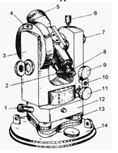
А) 3
Б) 14
В) 12
Г) 7
5. Длина отрезка на местности составляет 154,00 м; при этом на плане масштаба 1:5000 его длина равна...
А) 38,0 см
Б) 30,8 см
В) 308,0 см
Г) 3,08 см

Выполнение лабораторных работ
Варианты заданий на выполнение практических работ приведены:
Аверьянова Е.В. Методические рекомендации для проведения лабораторных занятий по дисциплине «Основы геодезии» / Сост. Е.В.Аверьянова. - Кумертау: Кумертауский филиал ОГУ, 2023.

Тема: Установка теодолита в рабочее положение. Измерение горизонтальных и вертикальных углов.
Цель: Научиться работать с угломерными инструментами на примере теодолита 4Т30, измерять горизонтальные и вертикальные углы, приводить теодолит в рабочее положение и делать поверки теодолита перед работой.

Порядок выполнения:
Задание № 1
Изучить устройство теодолита 4Т30. По рисунку подписать все части теодолита, и для каких целей эти части применяются.
Научиться приводить теодолит в рабочее положение и брать отсчеты по лимбу, смотря в микроскоп микрометр.
Задание № 2
Научиться измерять горизонтальные и вертикальные углы. Для этого выбрать два направления. Измерить между этими направлениями горизонтальный угол полным приемом. Составить схему измерения угла. Вычислить значение «места нуля» по формуле: . Вычислить угол наклона по одной из формул: ; . Все вычисления записать в журнал (таблица 1).

Таблица 1 – Журнал
Стан-ция | Точка наблюд. | Отсчет по гориз. кругу | Значение угла из полу-приема | Средний угол | Отсчет по вертик. кругу | Значение МО

РАЗДЕЛ 3. ГЕОДЕЗИЧЕСКИЕ СЪЕМКИ

Вопросы к устному опросу
- Что называется съемкой местности и какие ее основные виды?
- Что такое теодолитный ход и какие его виды?
- Что такое рекогносцировка местности?
- Что такое угловая невязка в теодолитном ходе?

Тестирование
Полный перечень тестовых заданий по дисциплине приведен:
Фонд тестовых заданий дисциплины «Основы геодезии» для обучающихся по специальности 07.02.01 Архитектура очной формы обучения/ сост. Е.В. Аверьянова- Кумертау: Кумертауский филиал ОГУ, 2023.
1. Какими методами осуществляется наземная топографическая съёмка?
А) тахеометрическим;
Б) стереотопографическим;
В) комбинированным.

2. Какой метод является в настоящее время основным?
А) мензульный;
Б) фототеодолитный;
В) стереотопографический.

3. В какой проекции создаются топографические карты?
А) в конформной проекции Гаусса эллипсоида на плоскость;
Б) в ортогональной проекции;
В) в конформной проекции Ламберта.

4. В какой проекции создаются топографические планы?
А)в конформной проекции Руссиля;
Б) в ортогональной проекции;
В) в конформной проекции Ламберта.

5. Чем вызвано искажение изображения местности на аэрофотоснимке?
А) отклонением оси аэрофотоаппарата от вертикали во время аэрофотосъёмки;
Б) нечётким изображением контуров на аэрофотоснимке;
В) большой высотой фотографирования.

Выполнение практических работ
Варианты заданий на выполнение практических работ приведены:
Аверьянова Е.В. Методические рекомендации для проведения практических занятий по дисциплине «Основы геодезии» / Сост. Е.В.Аверьянова. - Кумертау: Кумертауский филиал ОГУ, 2023.

Практическое занятие: Вычислительная обработка теодолитного хода. Построение плана
Теодолитный ход – это система ломаных линий, для которых измерены расстояния между точками и горизонтальные углы между сторонами. Бывают замкнутые и разомкнутые ходы, свободные и несвободные.
Свободный ход – ход, в котором имеются только необходимые исходные данные, а несвободный ход имеет избыточные данные.
Порядок работ при теодолитной съемке:
1. Рекогносцировка – осмотр местности с выбором и закреплением будущих точек съемочного обоснования.
2. Привязка пунктов съемочного обоснования к пунктам ГГC. Для этого на местности выполняют измерения примычных углов и расстояний.
3. Измерение горизонтальных углов и длин сторон теодолитного хода. Горизонтальные углы измеряются способом приемов, расстояние при помощи стальной мерной ленты или рулетки в прямом и обратном направлениях, с относительной погрешностью не более 1:2000. Для определения горизонтального проложения также измеряют углы наклона местности теодолитом.
4. Съемка контуров местности (ситуации). Заключается в привязке этих контуров к пунктам съемочного обоснования.

Съемка контуров местности выполняется следующими способами:
- Способ перпендикуляров (способ прямоугольных координат)
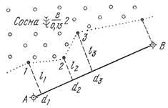
2. Способ полярных координат
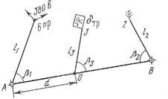
3. Способ угловых засечек
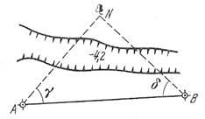
4. Способ линейных засечек
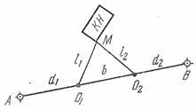
5. Способ створов – применяется в тех случаях когда смешанный контур пересекает сторону теодолитного хода или ее продолжение.
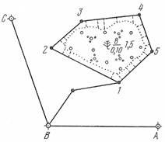
По результатам съемки составляют абрис.
Абрис – это схематичный чертеж на котором изображены стороны теодолитного хода, снимаемые контуры и результаты угловых и линейных промеров (β и l)
Абрис может быть составлен для всего хода или отдельно для каждой стороны.
Камеральная обработка результатов измерения теодолитного хода
1. Вычисление координат точек теодолитного хода.
Перед началом вычисления проверяют все журналы (значения вычисленных горизонтальных и вертикальных углов, горизонтальных проложений). Уравнивают горизонтальные углы, для этого вычисляют сумму измеренных горизонтальных углов:
Σβ_{ф}=β₁+β₂+…+β_{n}
Вычисляют теоретическую сумму углов
Σβ_{т}=180º(n–2) – для замкнутого хода
Σβ_{т}=α_{нач}– α_{кон}±180º∙n – для разомкнутого хода
n – число измеренных углов
Вычисляют угловую невязку: f_{β}= Σβ_{ф}– Σβ_{т} сравнивая ее с допустимой: f_{β доп} =1.5t
где t–точность отсчетного приспособления теодолита.
Невязка f_{β} по абсолютной величине не должна превышать допустимого значения f_{β доп}, в противном случае углы измеряют заново. Если условие вычисляют поправку в каждый угол и записывают в ведомость над значениями измеренных углов: δ_{β}=– f_{β}/n.
Контролем правильности распределения невязки служит равенство: Σδ_{β}=– f_{β}
Исправленные углы вычисляют по формуле: β_{i испр}= β_{i изм} + δ_{β i}
Для контроля подсчитывают сумму исправленных углов, которая должна быть равна теоретической сумме углов: Σβ_{испр}= Σβ_{т}
Примычный угол β_{прим} не исправляют.
2. Вычисление дирекционных углов и румбов.
По исходному дирекционному углу α_{пт–I} и исправленным значениям углов определяют дирекционные углы сторон теодолитного хода:
α_{n=}α_{n–1}±180º–β_{n} – для правых углов
α_{n=}α_{n–1}±180º+β_{n} – для левых углов
Контролем правильности вычислений дирекционных углов является совпадение значения дирекционного угла начальной стороны α_{I–II}:
α_{I–II}= α_{пт–1}±180º–β_{пр}=α_{V–I}±180º–β₁
Вычисляют румбы
№  четв. | Дирекционный угол | Назв.  румба | Формулы | Знаки приращения
 |  |  |  | ∆x | ∆y
I | 0º–90º | СВ | r=α | + | +
II | 90º–180º | ЮВ | r=180º–α | – | +
III | 180º–270º | ЮЗ | r=α–180º | – | –
IV | 270º–360º | СЗ | r=360º–α | + | –
3. Вычисление приращений координат
По значениям дирекционных углов и горизонтальными проложениям сторон теодолитного хода вычисляют приращения координат с точностью до 0.01м:
∆х=d·cos r
∆у=d·sin r
Знаки приращения координат определяют в зависимости от названия румба.
4. Вычисление линейных невязок по осям координат
Находят суммы вычисленных приращений
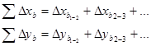
И теоретические суммы приращений
ΣΔх_{т}=х_{кон}–х_{нач}
ΣΔу_{т}=у_{кон}–у_{нач}
Линейные невязки по осям координат
f_{x}= Σ∆х_{ф}– Σ∆х_{т}
f_{у}= Σ∆у_{ф}–Σ∆у_{т}
Вычисление абсолютной и относительной невязок теодолитного хода
f_{абс} =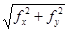
Определяют относительную линейную невязку f_{отн} теодолитного хода: f_{отн=}
где Р – периметр хода.
Допустимое значение относительной невязки не должно превышать погрешности линейных измерений 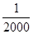. Если это условие нарушено, то длины линий перемеряют, а если выполняется, то вычисляют поправки в вычисления координат:
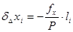
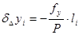
Поправки округляют до 0.01 мм и выписывают их со своими знаками над соответствующими приращениям ∆х и ∆у.
Сумма поправок должна равняться невязке с обратным знаком:
Σδ_{Δ}x=–f_{x}
Σδ_{Δ}y=–f_{y}
Вычисляют исправленные приращения координат и записывают результаты в ведомость:
∆х_{испр}= ∆х_{выч +} δ_{Δ}х
∆у_{испр}= ∆у_{выч +} δ_{Δ}у
Для контроля определяют суммы исправленных приращений координат, которые должны быть равны теоретическим суммам приращений:
∆х_{испр}= Σх_{т}
∆у_{испр}= Σу_{т}
5. Вычисление координат точек теодолитного хода
x_{n}=x_{n–1}+∆x_{n испр}
y_{n}=y_{n–1}+∆y_{n испр}
Контролем вычислений служит получение координат известных точек х₁ и у₁:
x₁=x_{пт}+∆x_{пт–1}= x_{V}+∆x_{V–I}
y₁=y_{пт}+∆y_{пт–1}= y_{V}+∆y_{V–I}
Вычисленные значения координат вершин теодолитного хода записывают в ведомость.
6. Построение плана теодолитной съемки.
Построение координатной сетки: на листе бумаги проводят две пересекающиеся линии и от точки их пересечения откладывают произвольные равные отрезки при помощи циркуля. Получают точки АВСД, где ОА=ОВ=ОС=ОД. Соединив эти точки получают правильный прямоугольник. Вспомогательные линии стирают, на сторонах прямоугольника откладывают по 10 см и строят квадраты – сетку. Правильность построения сетки квадратов проверяют по равенству длин сторон и длин диагоналей – циркулем–измерителем.
Точки пересечения всех координатных линий по диагонали должны лежать на одной прямой.
Оцифровка координатной сети.
Производиться в соответствии с масштабом чертежа таким образом, чтобы значение координатных линий были кратны 10 см в заданном масштабе и все точки съемочного обоснования поместились на чертеже и расположились по возможности в средней его части.
Нанесение точек съемочного обоснования.
Контролем правильности будет служить равенство дирекционных углов сторон на плане и в ведомости и равенства длин сторон на плане и ведомости.
Нанесение ситуации на план.
Ситуация наносить по абрису и изображается условными знаками, при этом вспомогательные линии на план не переносят.
Оформление надписи на плане.
Вдоль северной рамки подписывают название чертежа, вдоль южной – масштаб, внизу справа – год съемки и исполнитель.

РАЗДЕЛ 4. ГЕОДЕЗИЧЕСКИЕ РАБОТЫ ПРИ ВЕРТИКАЛЬНОЙ ПЛАНИРОВКЕ УЧАСТКА

Тестирование
Полный перечень тестовых заданий по дисциплине приведен:
Фонд тестовых заданий дисциплины «Основы геодезии» для обучающихся по специальности 07.02.01 Архитектура очной формы обучения/ сост. Е.В. Аверьянова- Кумертау: Кумертауский филиал ОГУ, 2023.

1. Как производится опознавание опознаков?
А) с помощью промеров рулеткой от контуров местности;
Б) с помощью универсальных фотограмметрических приборов;
В) по контурам местности.
2. Как следует поступать, если непосредственное опознавание точек местности невозможно?
А) закрепить опознак временным центром;
Б) закрепить опознак долговременным центром;
В) замаркировать опознак.
3. На какой срок сохранности должно быть рассчитано закрепление на местности опознаков?
А) на полевой период работ;
Б) на пять лет;
В) на один день.
4. Назовите номенклатуру карты масштаба 1:25000:
А) У-32-57-В-а;
Б)У-32-57-(16);
В) У-32-57-В.
Г) N-37-56-А
5. Какая высота сечения рельефа горизонталями установлена для карт масштаба 1:25000?
А) 1,0 метр;
Б) 0,5 метра;
В) 2,5 метра;

Выполнение практических работ
Варианты заданий на выполнение практических работ приведены:
Аверьянова Е.В. Методические рекомендации для проведения практических занятий по дисциплине «Основы геодезии» / Сост. Е.В.Аверьянова. - Кумертау: Кумертауский филиал ОГУ, 2023.

Практическое занятие: Подготовка топографической основы для вертикальной планировки. Построение топоплана.
Задача №1 Одним из вариантов формы вертикальной планировки рельефа участка проекта предусмотрена горизонтальная площадка.
Вам следует, используя ранее полученные результаты:
произвести расчет проектной высоты горизонтальной площадки при условии минимального объема земляных работ, т.е. при соблюдении баланса земляных работ, когда объем выемки грунта равен объему насыпи;
составить картограмму земляных работ и вычислить объемы перемещаемого грунта.
Для дальнейших расчетов необходимо составить копию схемы сетки квадратов с выписанными на ней высотами вершин квадратов (с точностью до 0,01 м). Значения высот получены Вами в первой части задания.
Последовательность выполнения геодезических расчетов
Выполните копию схемы сетки квадратов на отведенном в рабочей тетради для этой цели месте и выпишите на нее высоту точек (рис. 1).
Замечание 1. Исключительно в учебных целях для уменьшения нагрузки на чертеж Вам предлагается использовать две схемы сетки квадратов. Одну как исходную для вычисления проектной высоты горизонтальной площадки; вторую — для составления картограммы земляных работ (образцы их заполнения показаны на рис. 1 и 2; сами схемы выполните в соответствующем месте рабочей тетради).

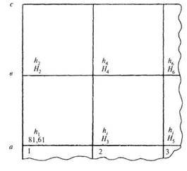
Рисунок 1
Найдите наименьшую из высот вершин квадратов Н0 и вычислите условные высоты Δhj всех вершин квадратов по формуле
Δh_{j} = Н₁ - Н₀
Полученные условные высоты выпишите на схему рядом с высотой вершины (см. образец — рис. 1).
Замечание 2. Так как величины Δh, вычисляются без контроля, то ошибка, допущенная при вычислении Δh_{i}, выявится только в самом конце работы при подсчете объемов земляных работ. Поэтому вычисления проводятся дважды.
Вычислите проектную высоту Н_{пр} горизонтальной площадки при условии соблюдения баланса земляных работ
Н_{пр} = Н₀ + (∑∆h₁ +∑ 2h₂ + 3∆h₃ + 4∑∆h₄) / 4n
где ∆h₁ - условная высота вершины, входящая только в один квадрат (на рис. 1 это вершина а₂);
∆h₂ - условная высота вершины, входящая в два квадрата (на рис. 1 — это вершины в₁ и а ₂);
∆h₃ - условная высота вершин, входящих в три квадрата (в нашем случае таких условных высот нет);
∆h₄ - условная высота, входящая в четыре квадрата (на рис. 1 — это вершина в₂).
Вычислите рабочие высоты для всех вершин квадратов, как
а _{i}= Н_{i} - Н_{пр}
и впишите их на картограмму земляных работ красным цветом (см. образец — рис. 2).
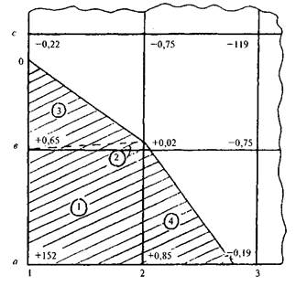
Рисунок 2
Определите положение точек нулевых работ. По сторонам квадратов, где рабочие высоты меняют знак на противоположный, найдите расстояния до точек нулевых работ.
Копия схемы сетки квадратов
Н₀ =
Н_{пр} =
Картограмма земляных работ
Вычислите расстояния до точки нулевых работ
L₁ = L =
L₂ = L =
L₁ = | а _{і}| / (| а_{і-1}| + | а_{і} |) Ч d или L₂ = | а _{і-1}| / (| а_{і-1}| + | а_{і} |) Ч d
где а _{i-1} и а _{i} - соответственно рабочие высоты предшествующих и последующих вершин;
d — горизонтальное расстояние между этими вершинами.
Например, см. рис. 4.
Для стороны в1 - с1 имеем
L₁ = 0,22 / (0,65 + 0,22) Ч 20 =5,06
для контроля вычисляем L₂:
L₂ = 0,65 / (0,65 + 0,22) Ч 20 = 14,94
Контроль: 14,94+5,06=20,0. Значения L₁, L₂,…….., L_{n}, выписывают на картограмму синим цветом, округляя до 0,1м.
Для получения линии нулевых работ точки нулевых работ последовательно соедините прямыми линиями и штриховкой разделите зоны выемки и насыпи.
Вычислите объемы земляных работ. Вычисления выполните в ведомости таблицы.
Перед началом вычислений разбейте участок на геометрические фигуры (квадраты и треугольники). Пронумеруйте фигуры на картограмме и впишите номера фигур в графу 1 таблицы «Объемы земляных работ» вычислите по формуле
V_{i} =, S_{i} Ч а^{i}_{cph}
где S_{i} - площадь основания і-той фигуры;
а^{i}_{cph} - средняя рабочая высота из рабочих высот вершин i-той фигуры.
Вычисления ведите в следующем порядке:
вычислите площади фигур и запишите их в графу 2 таблицы;
вычислите средние рабочие отметки;
вычислите объемы фигур.
Для контроля по графе. 2 в таблице подсчитайте сумму площадей всех фигур. С точностью до 1 % она должна совпадать с общей площадью участка.
Замечание 3. Значения а^{i}_{cph} могут иметь знак + (плюс) или — (минус),
поэтому и значения объемов будут иметь знак. Знак плюс перед значением объема грунта будет соответствовать срезке, а знак минус — насыпи.
Общий контроль.
По условию проектирования — это равенство объемов выемок и насыпей.
Для вывода общего баланса земляных работ суммируйте значения объемов по графам 4 и 5 таблицы.
Расхождение V=(+V)+(—V) не должно превышать 2 % общего объема земляных работ.
Ведомость вычисления объемов земляных работ
№ фигур | Площадь фигуры, м | Средняя рабочая высота, | Объем земляных работ, м
срезка (+) | насыпь (—)
V=
∆ V / V=

РАЗДЕЛ 5. ГЕОДЕЗИЧЕСКИЕ РАБОТЫ ПРИ ТРАССИРОВАНИИ СООРУЖЕНИЙ ЛИНЕЙНОГО ТИПА

Тестирование
Полный перечень тестовых заданий по дисциплине приведен:
Фонд тестовых заданий дисциплины «Основы геодезии» для обучающихся по специальности 07.02.01 Архитектура очной формы обучения/ сост. Е.В. Аверьянова- Кумертау: Кумертауский филиал ОГУ, 2023.

1. Точность детальной разбивки зданий определятся....
А) строительным допуском
Б) точностью имеющихся приборов и инструментов
В) этажностью здания
Г) генеральным планом
2. Геоинформационные модели, в которых моделируемые объекты отображаются в реальном времени, называются....
А) четырёхмерными (пространственно-временными)
Б) нелинейными
В) трехмерными
Г) двухмерными
3. Теоретическая сумма горизонтальных правых по ходу углов () разомкнутого теодолитного хода, начальный дирекционный угол которого , конечный равна…
А)
Б)
В)
Г)

4. Геокодированием называется…
А) кодирование информации о географических объектах и явлениях, удовлетворяющих заданным условиям
Б) процедура координатной привязки данных одной таблицы к данным другой, позиционно определённой таблицы
В) перевод физических свойств объектов в машинный код
Г) позиционирование табличных данных по координатам на электронной карте

5. Способ квадратов нивелирования поверхности включает в себя…
А) прокладку нивелирного хода по магистрали, нивелирование поперечников
Б) прокладку теодолитного хода, измерение длин сторон и правых по ходу углов
В) разбивку триангуляционной сети, по вершинам которой производится нивелирование
Г) разбивку сети квадратов, вершины которых нивелируются
Выполнение практических работ
Варианты заданий на выполнение практических работ приведены:
Аверьянова Е.В. Методические рекомендации для проведения практических занятий по дисциплине «Основы геодезии» / Сост. Е.В.Аверьянова. - Кумертау: Кумертауский филиал ОГУ, 2023.
Практическое занятие: Обработка материалов полевого трассирования.

Цель: Освоить порядок выполнения нивелирования трассы, освоить технологию построения продольного профиля и определения проектных элементов.
Оборудование: Рабочая тетрадь, конспект, калькулятор, чертёжные принадлежности, методические рекомендации.
Задание:
1. Вычислить отметки пикетов нивелирного хода
2. Построить продольный профиль трассы
3. Определить проектные элементы
Порядок выполнения работы:
1. Ознакомиться с краткими теоретическими сведениями.
2. Произвести обработку результатов нивелирования.
3. Построить продольный профиль трассы.
4. Определить проектные элементы.
5. Ответить на контрольные вопросы
6. Сдать отчёт
Краткие теоретические сведения.
К сооружениям линейного типа относят пути сообщения, каналы, туннели, трубопроводы различного назначения, линии электропередачи и т.д., т.е. сооружения вытянутые в длину и занимающие на местности узкую полосу земли. Ось сооружения линейного типа называют трассой.
Направление трассы выбирают по топографической карте. После согласования трассу выносят с карты на местность и закрепляют знаками: начало и конец трассы, точки поворота, створные точки. Трассу на местность выносят по координатам основных её точек или по данным привязки трассы к предметам местности.
После закрепления на местности трассы знаками, приступают к разбивке пикетажа. Пикет – это колышек, которым отмечают точку трассы. Расстояние между соседними пикетами обычно равно 100 м за пределами застроенной части территории, а в городах и на территории промышленных предприятий – 40 или 50 м.
Полевой контроль нивелирования производят на станции. Расхождения между превышениями по двум сторонам реек не должны превышать 4-6 мм. Расхождения между суммами превышений, полученными при нивелировании в прямом и обратном направлениях не должны превышать – 50 мм.
По окончании полевых работ материалы трассирования обрабатывают: проверяют полевые журналы, уравнивают нивелирные ходы, вычисляют отметки точек трассы, составляют продольный и поперечный профили участков трассы.
Для построения продольного профиля выбирают масштаб горизонтальный и вертикальный. В нижней строке подписывают номера пикетов и плюсовых точек. Далее выписывают расстояния между пикетами и плюсовыми точками. Из журнала нивелирования выписываются абсолютные отметки, по которым строится профиль поверхности земли (рис.47). На построенном таким образом профиле проводится проектная линия (красным цветом). Определяется уклон проектной линии
i = , где
i – уклон линии;
Н_{к} – проектная отметка конечной точки;
Н_{о} – проектная отметка начальной точки;
d – расстояние между точками.
По исходной проектной отметке – Н_{о} и вычисленному уклону – i, вычисляют проектные отметки для всех пикетов и плюсовых точек, которые записываются красным цветом в соответствующую графу.
Н _{п} = Н_{о} + i · d, где
Н _{п} – проектная отметка определяемой точки;
Н_{о} – проектная отметка начальной точки;
i – уклон линии;
d – расстояние от начальной точки до определяемого пикета.

РАЗДЕЛ 6. ЭЛЕМЕНТЫ ИНЖЕНЕРНО-ГЕОДЕЗИЧЕСКИХ РАЗБИВОЧНЫХ РАБОТ

Тестирование
Полный перечень тестовых заданий по дисциплине приведен:
Фонд тестовых заданий дисциплины «Основы геодезии» для обучающихся по специальности 07.02.01 Архитектура очной формы обучения/ сост. Е.В. Аверьянова- Кумертау: Кумертауский филиал ОГУ, 2023.

1. Геодезические измерения для последующего нанесения на план контуров и предметов местности (ситуации) называются съёмкой…
А) ситуации
Б) исполнительной
В) площадной
Г) рельефа

2. Поверки геодезических приборов проводят с целью…
А) повышения точностей измерения
Б) выявления соответствия расположения основных осей и плоскостей прибора его теоретической (геометрической) схеме
В) для выявления неисправностей в работе прибора
Г) определения технических характеристик прибора

3. Углом поворота трассы называется....
А) угол, на который последующее направление трассы отклоняется от продолжения предыдущего
Б) угол, лежащий справа по ходу трассы
В) внешний угол, лежащий между двумя ходами трассы
Г) угол, лежащий слева по ходу трассы

4. Точность детальной разбивки зданий определятся....
А) строительным допуском
Б) точностью имеющихся приборов и инструментов
В) этажностью здания
Г) генеральным планом

5. Геоинформационные модели, в которых моделируемые объекты отображаются в реальном времени, называются....
А) четырехмерными (пространственно-временными)
Б) нелинейными
В) трехмерными
Г) двухмерными

Выполнение практических работ
Варианты заданий на выполнение практических работ приведены:
Аверьянова Е.В. Методические рекомендации для проведения практических занятий по дисциплине «Основы геодезии» / Сост. Е.В.Аверьянова. - Кумертау: Кумертауский филиал ОГУ, 2023.

1. Построить схему выноса в натуру проектного угла.
1.1. Исходные данные из таблицы №1:
- вершина проектного угла располагается в фиксированной точке А местности;
- одна из сторон проектного угла лежит на опорной линии АВ;
- необходимые данные принимать из таблицы 1 согласно своего варианту.
1.2. Описать процесс работы с теодолитом при отложении проектного угла на местности.
1.3. Вычертить схему построения проектного угла в натуру на местности.
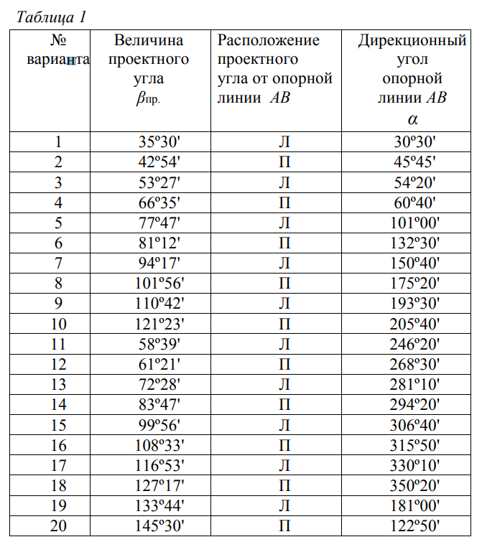

2. Построить схему выноса в натуру длины отрезка линии на местности.
2.1. Исходные данные из таблицы 2:
- точка А зафиксирована на местности;
- известно направление на точку В;
- измерение производится стальной землемерной лентой l = 20 м;
- коэффициент линейного расширения стали равен α = 12∙10 -6;
- температура землемерной ленты при компарировании tо = 20ºС;
- необходимые данные принимать из таблицы 2 согласно своего варианту.
2.2. Вычислить поправки за наклон линии АВ ∆Dν = 2∙dпр. ∙sin2 (ν/2); за температуру землемерной ленты при измерении длины отрезка линии ∆D t = α∙dпр ∙(t – t0) и за компарирование ленты ∆Dk = (dпр / 20)∙ k
2.3. Вычислить полную поправку ∆Ds = ∆Dν - ∆D t - ∆Dk 2.4. Вычертить схему построения проектного расстояния в натуру на местности.

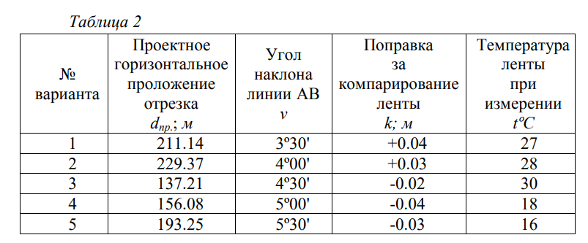
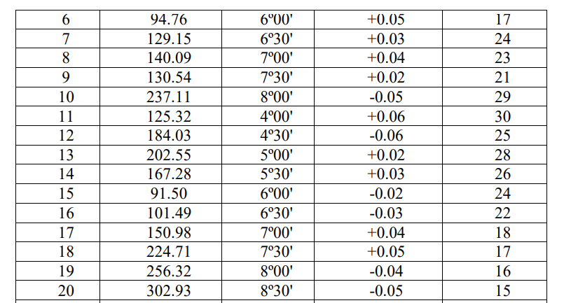

ОЦЕНКА УЧЕБНОЙ ДЕЯТЕЛЬНОСТИ СТУДЕНТА

Критерии оценки устных ответов
Оценка | Уровень подготовки
«Отлично» | Выставляется обучающемуся, который:  – полно раскрыл содержание материала в объеме, предусмотренном программой и учебником;  – изложил материал грамотным языком, точно используя терминологию и символику, в определенной логической последовательности;  – правильно выполнил рисунки, чертежи, графики, сопутствующие ответу;  – показал умение иллюстрировать теорию конкретными примерами, применять ее в новой ситуации при выполнении практического задания;  – продемонстрировал знание теории ранее изученных сопутствующих тем, сформированность и устойчивость используемых при ответе умений и навыков;  – отвечал самостоятельно, без наводящих вопросов преподавателя; возможны одна-две неточности при освещение второстепенных вопросов или в выкладках, которые обучающийся легко исправил после замечания преподавателя.
«Хорошо» | Выставляется обучающемуся, если:  – его ответ удовлетворяет в основном требованиям на оценку «отлично», но при этом имеет некоторые из недостатков: в изложении допущены небольшие пробелы, не исказившее содержание ответа;  – допущены 1-2 недочета при освещении основного содержания ответа, исправленные после замечания преподавателя;  – допущены ошибка или более 2 недочетов при освещении второстепенных вопросов или в выкладках, легко исправленные после замечания преподавателя.
«Удовлетворительно» | Выставляется обучающемуся, который:  – неполно излагает содержание материала (содержание изложено фрагментарно, не всегда последовательно), но показывает общее понимание вопроса и демонстрирует умения, достаточные для усвоения программного материала;  – имелись затруднения или допущены ошибки в определении терминологии, чертежах, выкладках, исправленные после нескольких наводящих вопросов преподавателя;  – не справляется с применением теории в новой ситуации при выполнении практического задания, но выполняет задания обязательного уровня сложности по данной теме.
«Неудовлетворительно» | Выставляется обучающемуся, который:  – не раскрывает основное содержание учебного материала;  – обнаружено незнание обучающимся большей или наиболее важной части учебного материала;  – допущены ошибки в определении понятий, при использовании терминологии, в рисунках, чертежах или графиках, в выкладках, которые не исправлены после нескольких наводящих вопросов преподавателя.

Критерии оценки письменных работ
Оценка | Уровень подготовки
«Отлично» | Выставляется обучающемуся, если:  – работа выполнена полностью;  – в обосновании решения и логических рассуждениях нет пробелов и ошибок;  – в решении нет ошибок (возможны некоторые неточности, описки, которые не являются следствием незнания или непонимания учебного материала).
«Хорошо» | Выставляется обучающемуся, если:  – работа выполнена полностью, но обоснования шагов решения недостаточны (если умение обосновывать рассуждения не являлось специальным объектом проверки);  – допущены 1 ошибка, или есть 2–3 недочёта в выкладках, рисунках, чертежах или графиках (если эти виды работ не являлись специальным объектом проверки).
«Удовлетворительно» | Выставляется обучающемуся, если:  – допущено не более двух ошибок или более двух-трех недочетов в выкладках, чертежах или графиках, но обучающийся обладает обязательными умениями по проверяемой теме.
«Неудовлетворительно» | Выставляется обучающемуся, если:  – допущены существенные ошибки, показавшие, что обучающийся не обладает обязательными умениями по данной теме в полной мере.

Преподаватель может повысить отметку за оригинальный ответ на вопрос или оригинальное решение задачи; за решение более сложной задачи или ответ на более сложный вопрос, предложенные обучающем

Критерии оценки тестовых заданий
Процент результативности (правильных ответов) | Оценка уровня подготовки
Процент результативности (правильных ответов) | Балл | Вербальный аналог
При наличии 20 вопросов в тесте:
18 ÷ 20 | 5 | отлично
15 ÷ 17 | 4 | хорошо
12 ÷ 14 | 3 | удовлетворительно
менее 12 | 2 | неудовлетворительно
При наличии 15 вопросов в тесте:
14 ÷ 15 | 5 | отлично
12 ÷ 13 | 4 | хорошо
10 ÷ 11 | 3 | удовлетворительно
менее 10 | 2 | неудовлетворительно
При наличии 10 вопросов в тесте:
9 ÷ 10 | 5 | отлично
7 ÷ 8 | 4 | хорошо
5 ÷ 6 | 3 | удовлетворительно
менее 5 | 2 | неудовлетворительно
При наличии 5 вопросов в тесте:
5 | 5 | отлично
4 | 4 | хорошо
3 | 3 | удовлетворительно
2 | 2 | неудовлетворительно

